FICHAS TÉCNICAS - EQUIPOS DE CÓMPUTO – Fresh Style

CATÁLOGO DE EQUIPOS DE CÓMPUTO PROYECTO FRESH STYLE • Especificaciones técnicas de software y Sistema.

1. Portátil Gamer / Diseño — HP Pavilion Gaming 15-dk1043la
  ESPECIFICACIONES TÉCNICAS | DETALLE DEL SOFTWARE
  Modelo Exacto: | HP Pavilion Gaming Laptop 15-dk1043la
  Sistema Operativo: | Windows 11 Home (64 bits) - Build 22H2
  Firmware / BIOS: | AMI BIOS UEFI, Secure Boot & TPM 2.0 Habilitado
  Controladores Gráficos: | NVIDIA GeForce GTX Driver + Intel UHD Graphics
  Software Utilitario: | OMEN Gaming Hub, HP Support Assistant, B&O Audio Control
  Productividad / Dev: | Microsoft Office 365, VS Code, Git, Docker Desktop
  Seguridad / Antivirus: | Windows Defender / McAfee LiveSafe Active
  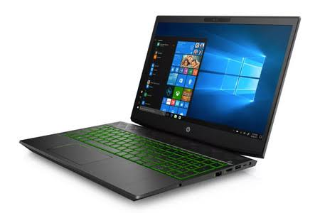
  HP Pavilion 15-dk1043la
  ┌─────────────────┐
  │ ┌───────────┐ │
  │ │ │ │
  │ └───────────┘ │
  └─────────────────┘
  ─────────────────

2. Portátil Corporativo — Dell (ID: LG1ku9h-01)
  ESPECIFICACIONES TÉCNICAS | DETALLE DEL SOFTWARE
  ID Servicio / Tag: | Dell LG1ku9h - Equipo 01
  Sistema Operativo: | Windows 11 Pro (64 bits) / Dual Boot Ubuntu
  Firmware / BIOS: | Dell UEFI Firmware, TPM 2.0 Habilitado
  Controladores Principales: | Dell Command | Update, Intel/AMD Chipset Drivers
  Software Utilitario: | Dell SupportAssist, Dell Power Manager, Waves MaxxAudio
  Productividad / Oficina: | Microsoft 365, Google Chrome, Adobe Acrobat Reader
  Seguridad y Soporte: | Microsoft Defender Antivirus, AnyDesk / TeamViewer Agent
  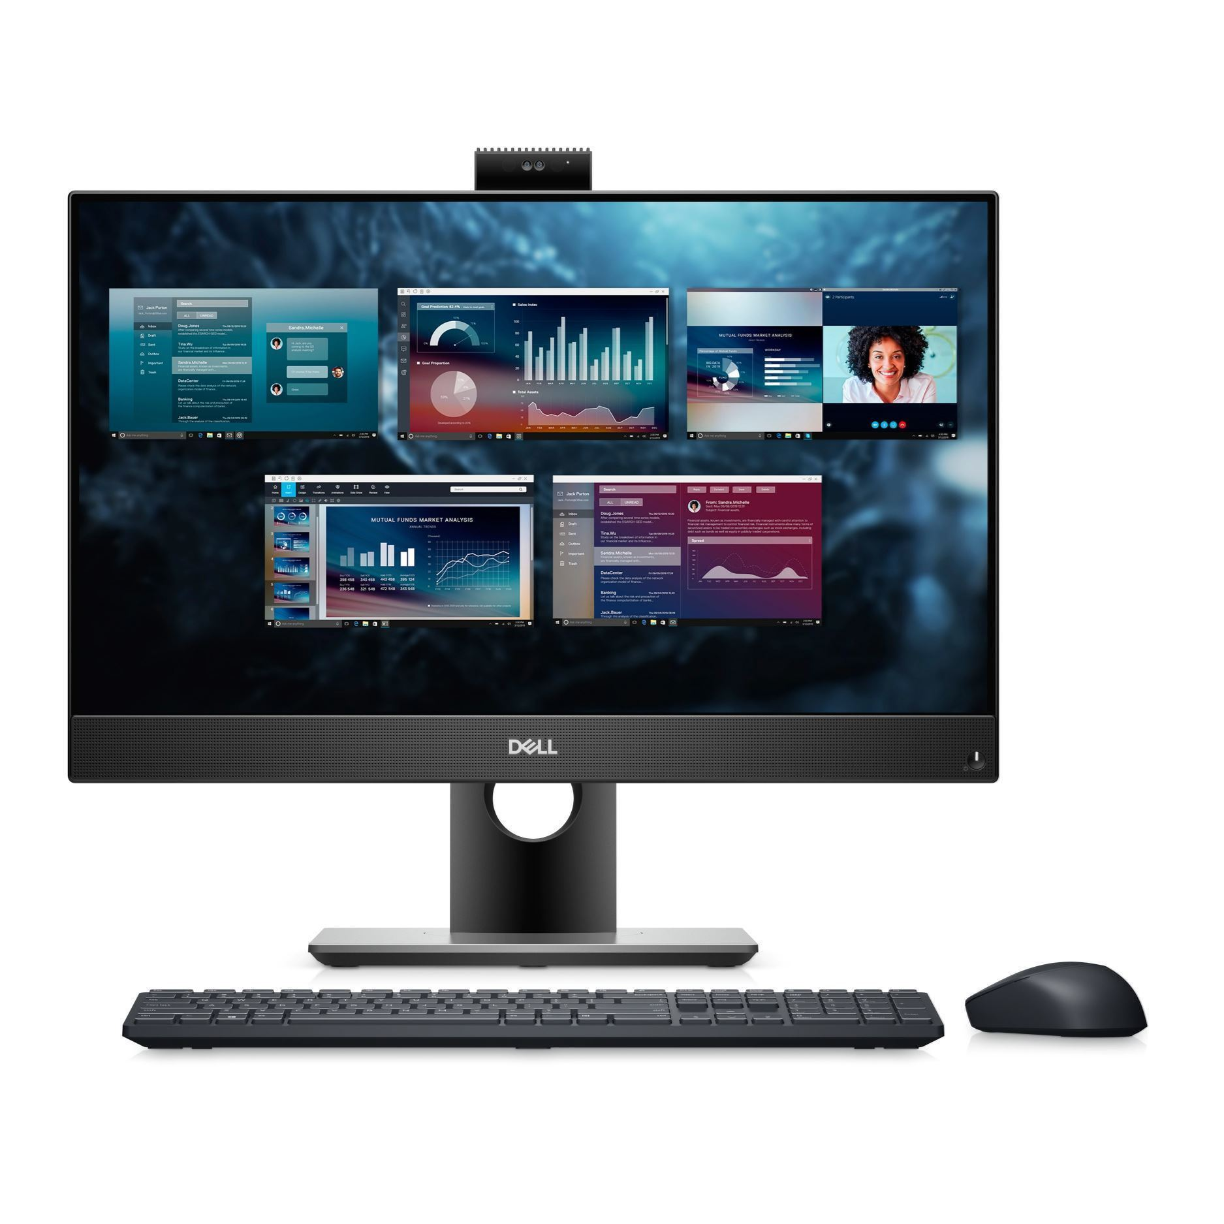
  Dell LG1ku9h-01
  ┌─────────────────┐
  │ ┌───────────┐ │
  │ │ │ │
  │ └───────────┘ │
  └─────────────────┘
  ─────────────────
  Uso: Desarrollo / Trabajo Corporativo

3. Portátil Oficina / Gestión — Dell (ID: LG1ku9h-02)
  ESPECIFICACIONES TÉCNICAS | DETALLE DEL SOFTWARE
  ID Servicio / Tag: | Dell LG1ku9h - Equipo 02
  Sistema Operativo: | Windows 11 Pro (64 bits) - Version 22H2
  Firmware / BIOS: | Dell UEFI Firmware, TPM 2.0 Habilitado
  Controladores Principales: | Dell Command | Update, Intel HD Graphics, Realtek LAN
  Software Utilitario: | Dell SupportAssist, Dell Power Manager, Waves MaxxAudio
  Productividad / Oficina: | Microsoft 365, Google Chrome, Lector PDF
  Seguridad y Soporte: | Microsoft Defender Antivirus, Cliente de Gestión Remota
  Dell LG1ku9h-02
  ┌─────────────────┐
  │ ┌───────────┐ │
  │ │ │ │
  │ └───────────┘ │
  └─────────────────┘
  ─────────────────
  Uso: Oficina / Administrativo

4. PC All-in-One 27" — Lenovo IdeaCentre AIO 27IRH9
 | 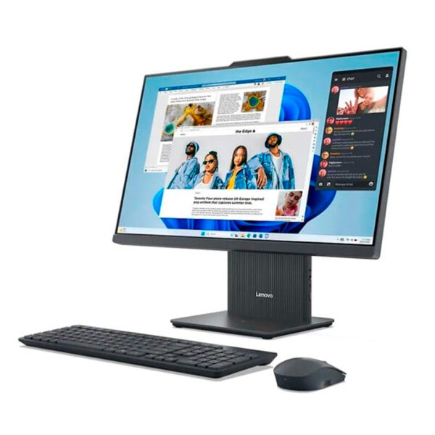
  ESPECIFICACIONES TÉCNICAS | DETALLE DEL SOFTWARE
  ID Servicio / Modelo: | Lenovo IdeaCentre AIO 27IRH9
  Sistema Operativo: | Windows 11 Home / Pro (64 bits) - Build 23H2
  Firmware / BIOS: | Lenovo UEFI Firmware, Secure Boot & TPM 2.0 Habilitado
  Controladores Principales: | Lenovo Vantage, Intel Iris Xe / NVIDIA Graphics Driver
  Software Utilitario: | Lenovo Vantage, Realtek Audio Console, Smart Appearance
  Productividad / Oficina: | Microsoft 365, Google Chrome, Adobe Acrobat Reader
  Seguridad y Soporte: | Microsoft Defender Antivirus, Lenovo System Update
  Lenovo IdeaCentre 27"
  ┌─────────────────┐
  │ ┌───────────┐ │
  │ │ │ │
  │ └─────── ────┘ │
  └────────┬────────┘
  ────┴────
  Uso: Recepción / Oficina / Multimedios

